**ZARZĄD DRÓG MIASTA KRAKOWA**

ul. Centralna 53, 31-586 Kraków, centrala tel. +48 12 616 7000, fax: +48 12 616 7417 ,email: [sekretariat@zdmk.krakow.pl](mailto:sekretariat@zdmk.krakow.pl)

**Opis Przedmiotu Zamówienia**

**Rozbudowa monitoringu na terenie Dzielnicy XVI Bieńczyce Planty -**

**opracowanie dokumentacji projektowej i realizacja.**

**“Planty Bieńczyckie”**

Kody CPV:

71320000–7 – Usługi inżynieryjne w zakresie projektowania

32323500- 8 – Urządzenia do nadzoru video

45311000- 0 - Roboty w zakresie okablowania oraz instalacji elektrycznych

45232000- 2 - Roboty pomocnicze w zakresie rurociągów i kabli

32562100–2 – Światłowodowe kable telekomunikacyjne

## Informacja o planowanej instalacji

1. Budowa kanalizacji monitoringu Plant Bieńczyckich w okolicy szkoły nr 86 do sieci Zarządu Dróg Miasta Krakowa.
2. Wykonanie nowych 4 punktów kamerowych na terenie Plant Bieńczyckich dzielnicy XVI wraz z wybudowaniem brakujących odcinków sieci i podłączeniem do Centrum Monitoringu Zarządu dróg Miasta Krakowa przy ul. Centralnej 53 każdy punkt kamerowy ma zawierać przynajmniej 1 kamerę.
3. Dostawa i montaż nowych kamer stałopozycyjnych na potrzeby monitoringu.

Zamówienie obejmuje

* sporządzenie projektów wykonawczych i specyfikacji technicznych wykonania i odbioru robót,
* wykonanie robót budowlanych na podstawie powyższych projektów i specyfikacji technicznych.
* zakup kamer na potrzeby monitoringu wizyjnego wraz z urządzeniami towarzyszącymi (przełączniki, zasilacze, injectory, ochronniki), kamery oraz urządzenia towarzyszące dostarcza Wykonawca
* montaż nowych 4 punktów kamerowych wraz z wykonaniem przyłączy oraz przyłączenie nowego monitoringu do sieci światłowodowej ZDMK i podpięcie do platformy AVIGILION wraz z licencjami.

# Budowa kanalizacji

W celu przyłączenia nowych kamer monitoringu do istniejącej infrastruktury ZDMK, należy nabudować na istniejącą kanalizacje z kablem światłowodowym 12j Z-XOTKtsdD nową studnie SK2 w okolicy słupa oświetleniowego (kam 1) na os. Kazimierzowskim 7. W studni tej należy wykonać odgałęzienie do przełącznicy za pomocą mufy światłowodowej. Wszystkie elementy sieciowe należy zabudować w studni w hermetycznej skrzynce EK 644 IP68 lub równoważnej. Od nabudowanej studni ułożyć kanalizację 2x40 RHDPE do każdego punktu kamerowego:

1. Punkt (kam 1) słup oświetleniowy przy bloku nr 7 os. Kazimierzowskie,
2. Punkt (kam 2) słup oświetleniowy nr 12 pomiędzy blokiem nr 7 a szkołą podst. nr 86,
3. Punkt (kam 3) słup oświetleniowy nr 13 przed wejściem do szkoły podstawowej nr 86
4. Punkt (kam 4) słup oświetleniowy nr 25 przy działce 214/16

W kanalizacji należy ułożyć kabel miedziany ziemny FTP kat 5e żelowany do każdego punktu.

Przy punkcie kamerowym 2,3,4 należy zabudować studnie SK1 w których należy umieścić zapas kabla. Przewidywana długość nowoprojektowanej kanalizacji – ok 50m należy ją wykonać w sposób nieinwazyjny pod alejkami.

Wykonać instalacje zasilającą punkty kamerowe np. z punktu zasilającego PZ 2191.

Przewidywana długość instalacji zasilającej – ok. 300m.

**Wymagania dla kamer CCTV**

Projektowane kamery cyfrowe, winny być kamerami stałopozycyjnymi o parametrach nie gorszych niż:

- Przetwornik:**1/3"**

- Rozdzielczość:  **5Mpx**

- Obiektyw: **2.8 mm (~103o)**

- Czułość: **0,005Lux (0 lux z IR)**

- Tryb dzień/noc

- Oświetlacz IR: **nie mniej niż 50 m**

- Kompresja:**H.265+ / H.265 / H.264+ / H.264 / MJPEG**

- IP67

- Temperatura pracy: **-20 +40 oC**

- Zasilanie:  **PoE, PoE+**

**Wymagania dla przełączników sieciowych**

Switch zarządzalny 1G, warstwy drugiej o następujących parametrach:

- ilość portów 2 x SFP , nie mniej niż  **8 portów Fast Ethernet PoE/PoE**+

zapewniających możliwość zasilania projektowanych kamer (należy przewidzieć

możliwość podłączenia 8 szt. kamer przy realizacji 4 szt. po jednej w każdej lokalizacji).

- zabezpieczenie przeciwprzepięciowe portów LAN do 4kV

- diagnostyka portów PoE  
- temperatura pracy od -40 do +70ºC

- pełna kompatybilność z protokołami Moxa TurboRing V2 i Turbo Chain

Przełączniki montowane w studniach należy zamontować w skrzynkach hermetycznych zabezpieczających o parametrach nie gorszych niż EK-664.

**Wszystkie urządzenia muszą być zgodne z wytycznymi Dyrektywy NIS2**

**Układanie Kabla:**

Instalację kabla w kanalizacji należy wykonać techniką zaciągania ręcznego. W trakcie instalacji należy zwrócić uwagę na zachowanie promieni gięcia (nie mniejszego od 20 jego średnic ) i właściwą ochronę kabla przed mechanicznym uszkodzeniem powłoki zewnętrznej. Podczas prac związanych z zaciąganiem kabli przestrzegać, aby temperatura otoczenia nie była niższa od -5°C.

Rury kanalizacji pierwotnej do których zostanie zaciągnięty kabel uszczelnić z obu stron dławicą czopową. Dla identyfikacji kabla w studniach kablowych zamocować tabliczki identyfikacyjne. Układany odcinek kabla ma posiadać pozostawione zapasy które należy umieścić w studniach

Prace związane z rozgałęzieniem światłowodu (funkcje rozgałęźne, przelotowe) wykonywać zgodnie z obowiązującymi normami przy wykorzystaniu mufy światłowodowej FOSC 400A4 lub równoważnej.

# Montaż kamer i konfiguracja

Wykonawca w ramach realizacji zadania dostarczy kamery oraz przełączniki które skonfiguruje tak aby była poprawnie prowadzona komunikacja z przełącznikami już pracującymi w sieci szkieletowej ZDMK.

W celu unifikacji rozwiązań technicznych oraz zachowania kompatybilności,   
z istniejącym systemem transmisji, należy zastosować urządzenia pracujące w trybie pełnej kompatybilności z protokołami Moxa TurboRing v2 i TruboChain**.** Przez pojęcie pełnej kompatybilności, należy rozumieć możliwość pracy dowolnego przełącznika w dowolnym miejscu projektowanej sieci (przy zachowaniu zgodności, w zakresie prędkości interfejsu),   
w tym w pierścieniach i łańcuchach o czasie zbieżności 50ms.

W ramach realizacji należy zainstalować oraz skonfigurować przełączniki sieciowe celem podłączenia przedmiotowych punktów kamerowych. Ponadto po stronie Wykonawcy leży zapewnienie, zaprojektowanie oraz wykonanie instalacji zasilającej punkty kamerowe z punktu zasilającego PZ znajdującego się w okolicy bloku 18 na os. Kazimierzowskim.

Kamery monitoringu wizyjnego należy zainstalować wraz z urządzeniami towarzyszącymi (przełączniki, zasilacze, injectory, ochronniki). Kamery oraz urządzenia towarzyszące dostarcza Wykonawca.

Załączniki graficzne Część I

Lokalizacja 4 punktów kamerowych

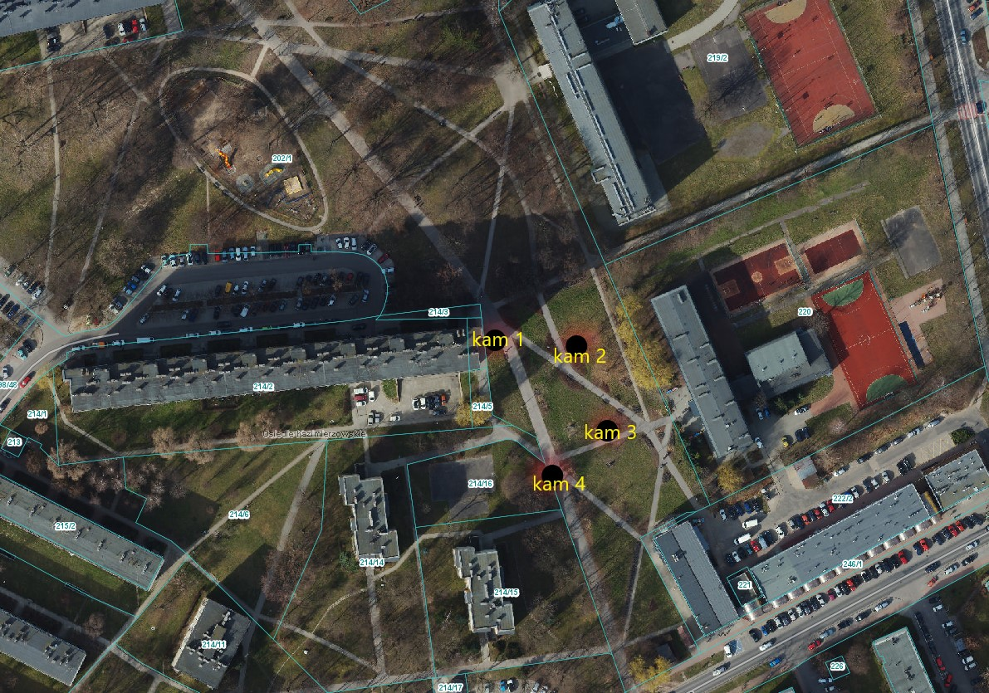

Proponowana lokalizacja kanalizacji 2x40 RHDPE do punktu kamerowego.

